اسم الطالب: الصف:
ورقة عمل تقييمية في موضوع: التمدد والانكماش في الدوال
السؤال الأول: نريد أن نلائم لكل معادلة الرسم البياني الملائم لها.
f$\left(x\right)= -0.5\left|x\right|, f\left(x\right)=-10\left|x\right|, f\left(x\right)=5\left|x\right|, f\left(x\right)=2|x|$
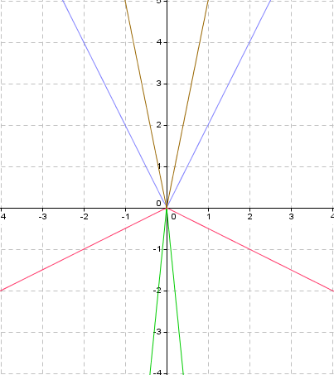

السؤال الثاني: نريد أن نرسم رسوما تقريبية للدوال التالية على نفس هيئة المحاور أدناه:
f$\left(x\right)= 3x^{3}, f\left(x\right)=-8x^{3}, f\left(x\right)={0.2x}^{3}$

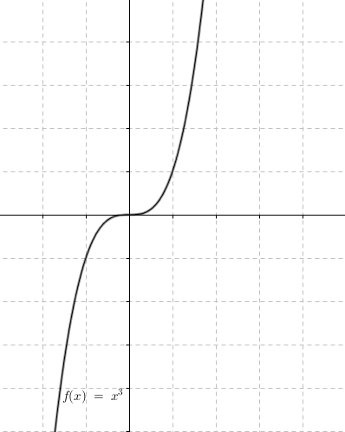

السؤال الثالث:
قالت سميرة: الرسم البياني للدالة y=8x⁴ هو انعكاس بالنسبة لمحور x للرسم البياني للدالة y=-8x⁴. هل توافق سميرة؟ وضح!
_______________________________________________________________________________________________________.
السؤال الرابع: نريد أن نصف باستخدام المصطلحات المتعلقة بالتحويلات كيف نتجت كل دالة من الدوال التالية من الدالة الأصل:
f(x)= 5(x-1)³ :
_______________________________________________________________________________________________________.
f(x)=5x⁴-1:
_______________________________________________________________________________________________________.
f(x)= -4|x-10|-7
___________________________________________________________________________________________________________________.

السؤال الرابع: نريد أن نسجل دوال ملاءئمة للرسم:

